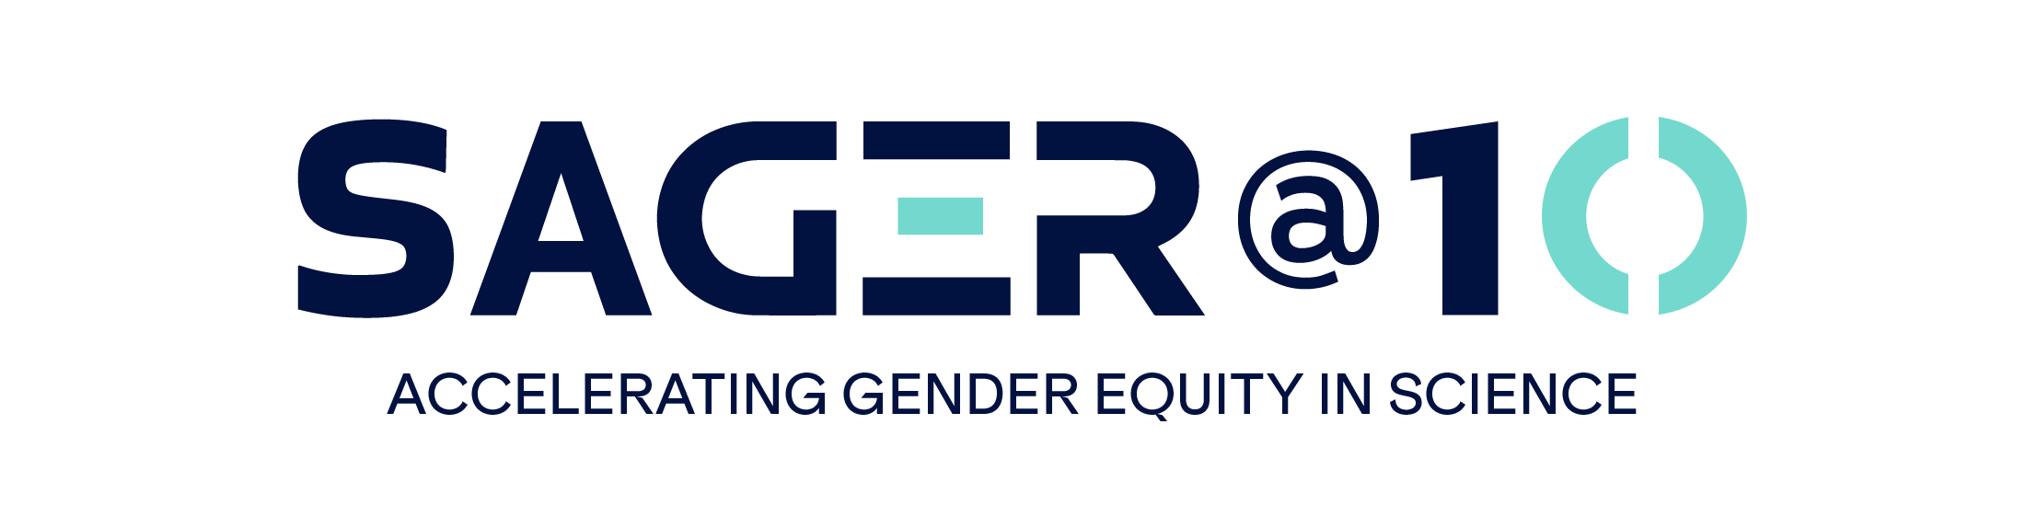

보도자료 | GENDRO & EASE

SAGER 지침 10주년: 전 세계 연구의 형평성 증진을

가속화해 온 시간을 경축하며

제네바 / 런던, 2026년 5월
올해는 '연구에서의 성별·젠더 형평성(Sex and Gender Equity in Research, SAGER)' 지침이 발표된 지 10주년이 되는 해입니다. SAGER 지침은 연구에서 나타나는 비뚤림(bias, 편향)을 공식적으로 인식하고 이를 해결하기 위한 구체적인 도구와 권고사항을 제시한 최초의 국제적인 과학 지침 중 하나입니다.
10주년 특별 캠페인의 야심찬 목표는 2026년 말까지 200만 조회 수를 달성하는 것입니다. 연구자, 학술지 편집자, 기관 모두가 SAGER 지침을 적극적으로 알리고, 연구 계획 및 평가 과정에 통합하는 데 동참해주시길 바랍니다.
연구 설계, 분석, 보고 과정에서 성별(sex, 생물학적 성별)과 젠더(gender, 사회·문화적 성)가 체계적으로 무시되면서 과학의 질을 저하시키고, 건강과 사회 전반에 불평등한 결과를 초래해 왔다는 문제의식이 커지면서, 2016년 5월 SAGER 지침이 발표되었습니다.
SAGER 지침은 학술지, 출판사, 연구자들이 분야를 막론하고 연구에서 성별과 젠더를 일상적으로 고려하고 보고할 수 있도록 통합된 틀(framework)을 제공합니다. 목표는 젠더 관련 근거(evidence)의 격차를 줄이고, 과학적 엄밀성(rigour)·재현성(reproducibility)·투명성을 강화하는 것입니다.
지난 10년간 SAGER 지침은 다음과 같은 성과를 거두었습니다: 고유 조회 수(unique accesses) 약 140만 건 달성; 1,800건 이상 인용(citation); The Lancet, BMJ, Nature, Cell 등 권위 있는 학술지와 다양한 분야의 주요 출판사 약 9,000개 학술지에서 채택; 세계보건기구(WHO), 스위스 열대 및 공중보건 연구소(Swiss Tropical and Public Health Institute) 등 주요 연구기관에서 SAGER 지침을 채택하여 연구의 질적 표준으로 인식 확대를 입증하고 있습니다.
또한 중국어, 한국어, 베트남어, 터키어, 포르투갈어, 스페인어, 독일어, 이탈리아어로도 번역되었습니다.

이 여정의 다음 목표는 연구자들의 조회 200만 건을 달성함으로써, 상위 100개 학술지, 15개 출판사, 전 세계에서 가장 영향력 있는 20개 공중보건기관을 포함한 주요 이해관계자들의 더 폭넓은 채택을 이끌어내는 것입니다.
GENDRO 소장이며 SAGER 지침 제1저자인 Dr. Shirin Heidari는 "젠더 형평성이 점점 더 위협받고 있는 이 시점에, 이 작업은 그 어느 때보다 중요합니다. 이번 10주년은 단순한 축하의 자리가 아니라, 실행(implementation)을 가속화하고 과학분야의 형평성에 대한 우리 모두의 헌신을 강화하는 계기가 되어야 합니다"라고 했습니다.
한편 EASE 회장 Dr. Bahar Mehmani 도 "SAGER지침 10주년은 더욱 투명하고 포용적인 보고(reporting)를 통해 과학에 대한 신뢰를 강화하는 중요한 이정표입니다. 성별과 젠더 문제를 체계적으로 다룸으로써 이 지침은 여러 분야에 걸쳐 연구의 엄밀성·재현성·관련성을 높여 왔습니다. 이 지침은 학술적 기록의 진정성(integrity)을 증진할 수 있는 실제적 기준을 제공함으로써 편집의 질을 높이고 편집자들을 돕고자 하는 EASE의 사명과도 매우 가깝습니다. 전 세계 편집공동체로서, 우리는 SAGER 지침을 길잡이 뿐 아니라 책임 있고 신뢰할 수 있는 연구 소통의 초석으로 봅니다"라고 강조했습니다.
2026년 한 해 동안 GENDRO와 EASE는 학술지, 출판사, 전문학회, 국제기관들과 협력하여 이 지침에 대한 인지도·채택·실행을 확대할 예정입니다. 주요 행사는 다음과 같습니다: 5월 5일 글로벌 웨비나(온라인 세미나); 5월 18일 세계보건총회(World Health Assembly)와 함께 개최되는 제네바 고위급 10주년 기념 행사; 디지털 홍보 및 대외 활동.

참여 방법
학술지, 출판사, 연구기관은 #SAGER10 기념 캠페인에 다음 방법으로 동참하실 수 있습니다:
- SAGER 지침을 채택하고 실행 조치를 시행해주세요
- 사설(editorial) 또는 기고문(Op-ed) 게재: 연구의 질 향상에 있어 성별·젠더 고려의 역할을 되짚어 보는 글을 발표하고 공유해 주세요.
- 소셜미디어 캠페인 참여: #SAGERguidelines 및 #SAGER10 해시태그를 사용해 주세요. 이미 SAGER 지침을 채택하신 경우, 짧은 영상이나 인용문을 LinkedIn에 공유하거나 info@gendro.org 로 직접 보내주세요. 선정된 기여사례는 GENDRO의 LinkedIn에 탑재될 것입니다.
- SAGER 지침을 각국에 소개: 가이드라인을 자국어로 번역해 더 넓고 포용적인 보급에 기여해 주세요.
전 세계 연구 현장에 SAGER 지침을 실천하는 글로벌 운동에 함께함으로써 모두를 위한 더 나은 과학, 젠더 평등, 건강 형평성을 실현할 수 있습니다.

SAGER 지침, EASE, GENDRO 소개
유럽과학편집자협의회(European Association of Science Editors, EASE)는 학술 편집자와 과학 커뮤니케이션 전문가들로 구성된 국제 커뮤니티로, 편집 품질을 높여 연구에 대한 신뢰를 구축하는 데 헌신합니다. 전문가 자원, 실용적 안내, 탄탄한 국제적 네트워크로 편집의 전과정에 수월성을 이끌고 있습니다.
GENDRO는 젠더 대응적(gender-responsive)이고 책임감 있으며 포용적인 연구를 촉진하고, 근거 격차를 해소하며, 젠더 편향에 도전하고, 실질적이고 현실적 영향을 끼침으로써 연구 생태계의 구조적 변화를 주도하는데 전념하는 국제 비영리단체입니다.
2012년 10월, EASE 이사회는 Shirin Heidari 이사의 제안으로 젠더정책위원회(Gender Policy Committee, GPC)를 설립하여 과학 출판에서의 젠더 균형 증진 및 학술지에서 성별·젠더 관련 데이터의 일관된 보고를 장려하기 시작했습니다. 이는 다양한 연구 분야에서 성별·젠더가 중요성이 명백함에도 불구하고 편집 관련 젠더 정책은 여전히 널리 보급되지 않았다는 분명한 필요성에 대한 대응이었습니다. 이후 심도있는 논의와 광범위한 협의를 거쳐 EASE GCP는 연구자, 저자, 학술 편집자, 출판사들이 성별과 젠더에 대한 보고를 일상적으로 연구에 도입할 수 있는 실제적 도구로 2016년 SAGER 가이드라인을 발표하였습니다.
2021년 EASE GPC가 역할을 마무리한 후, GENDRO가 EASE와 긴밀하게 협력하면서 SAGER 지침의 보급과 채택을 주도적으로 이끌어 오고 있습니다. EASE는 다국어로의 번역과 비영문 학술지로의 접근성 확대를 주도하는 필수적 동반자입니다. 2026년 GENDRO와 EASE는 양해각서(MOU)를 체결하여 연구에서의 젠더 근거 격차 해소를 위한 공동 헌신을 재확인하고 성공적 파트너십을 공식화했습니다.

언론 담당자
Sara Achik 및 Chetna Krishna Becker
info@gendro.org
Korean Translation
번안 및 감수: 김수 (연세대학교 suekim@yuhs.ac), 윤철희 (서울대학교 cyun@snu.ac.kr); 박배호 (건국대학교 baehpark@konkuk.ac.kr); 박재균 (단국대학교 jpark@dku.edu)
Primary translation from English to Korean by Claude Pro (Sonnet 4.6) on April 16, 2026.
Critically reviewed and revised by Sue Kim, Cheol-Heui Yun, Baeho Park, and Jaegyun Park on April 20 and finalized April 22, 2026.

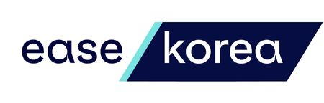

'조회 수(accesses)'는 고유 열람 수 및 다운로드 수의 추정치로, 인용 수는 dimensions 데이터를 기반으로 하며 데이터 제공여부에 따라 달라질 수 있습니다. 따라서 데이터는 대개 보수적 추정치입니다. https://link.springer.com/article/10.1186/s41073-016-0007-6/metrics.

